

出生年月：1994.09

现居住地：北京市朝阳区

联系电话：138-0000-0000

电子邮箱：123456789@qq.com

**速写**

**应聘岗位：精算师**

**教育背景**

**2012.09~2015.06 中国经济大学 精算专业 硕士**

**2008.09~2012.06 中国经济大学 财务管理 本科**

**工作经历**

**2018.01~至今 北京XX机构公司 高级精算师**

* 负责公司客户数据分析系统的改进工作，借助大数据进行客户聚类和客户行为分析，为金融机构的客户激活、客户管理和产品设计提供更精准的依据，帮助金融机构整体提升存量客户的价值。
* 通过对客户标签的匹配进行行为分析，运用聚类法标示客户的风险级别，建立客户贷款风险评级体系以及预警机制，在项目结束时预估降低因违约风险带来损失。
* 负责线上客户需求分析和投保项目方案撰写等工作。

**项目经历：产品设计及产品新一轮迭代**

* 产品从需求到上线，上线后监控迭代全流程。与需求方沟通业务需求，设计产品方案；参与核保、理赔、沟通会议，确定方案后进行定价及利润预测；
* 对上线产品进行数据监控，及时给出降赔建议；查找异常数据；根据经验数据分析提供营销建议。

**2015.08~2017.12 北京xx科技有限公司 精算师**

* 根据公司实际情况，为公司的商业计划、预算管理、财务报告、投资决策、偿付能力、价值评估提供专业技术支持。对公司利润表和资产负债表中的相关数据进行预测和偿付分析；并提出建议和量化支持。
* 负责公司精算报告及精算报表的编制与报送，为公司各部门提供数据支持，协助完成业务规划和年度预算。
* 负责在精算原理与风险管控下，根据市场需求和企业发展战略，进行产品的精算定位；建立并完善产品定价模型。
* 对餐饮、连锁行业发展趋势进行分析并出具分析报告，包括业绩分析、市场研究、活动效果评估等，为营销策略、产品方向和运营支持提供发展建议。

**自我评价**

* 5年多精算工作经验，通过中国准精算师资格证书（非寿险方向）；有较好的数字敏感度、有较强的逻辑分析能力，具有良好的数据模型设计能力；
* 熟练运用办公软件，熟练运用各种数据测算工具，优秀的文字组织和报告撰写能力，高质量地完成各种分析报告。



**一：有且只有一个求职意向**

很多学生写简历的时候不写求职意向，或者写了很多意向岗位，这些都会导致你的简历没有针对性，而且HR会觉得你没有明确的职业规划，从而错失了面试机会。

**二：放一张专业的求职照**

现在的人都是视觉性动物，一张好看的求职照会让HR眼前一亮，从而获得更多的面试机会，所以如果放求职照，一定要显得职业。当然，如果你颜值太低，不放也是可以的。

**三：一页纸原则**

大家都知道，HR每天要看很多的简历，如果你的简历内容超过一页甚至更多，HR可能就没有那么多的时间和精力去看你的简历，所以，尽量在一页纸的简历中展现自己。除非你的经历真的很多而且都是相关的，稍微超过一些也是可以的。

**四：工作/实习经历描述要写出你的能力**

工作/实习经历很多同学只写标题，或者只写岗位职责，这都是错误的，应该具体描述“你做了什么？如何做？结果如何？”，这样才能展现你的能力。

**五：不要出现口语化字样**

写简历不是写作文，职业化很重要，所以尽量不要写“你，我，他”之类的人称代词，建议句式为动词开头，如：负责XXXXXXXXX工作，采用了XXXXXXXX方法，达到XXXXXXXX结果。

**六：描述尽量客观，不要主观**

有一些同学，喜欢在描述工作经历，或者自我评价的时候，单纯的写自己的想法或者自己对自己的评价，缺乏客观事实的支持，给HR的感觉就像“王婆卖瓜，自卖自夸”。

**七：不要在简历中附上你的证书和奖状**

如果你有正式和奖状，在简历中写明即可，无需把附件全部附到简历中去，这样一方面显得简历很大（正常简历100k左右，太大会影响HR下载），另一方面完全是无用功，证书入职的时候带上需要的即可，当然，公司要求附到简历中另议。

**八：不要掺假**

整个简历一定要真实，千万不要试图编造经历，不能掺假。否则大公司会进行背调，会出现诚信问题。

**写好简历的8条建议 （简历写完点击delete键删掉此页即可）**

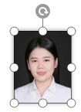

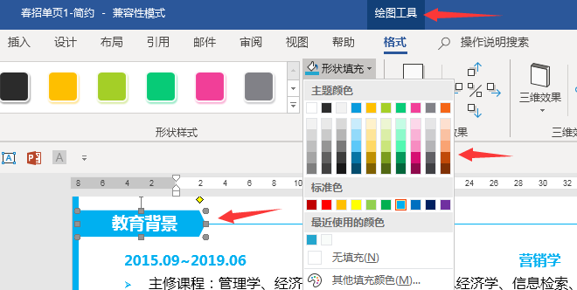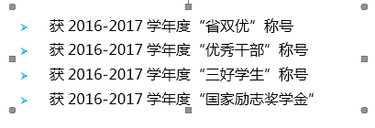

**简历编辑指导建议 （简历写完点击delete键删掉此页即可）**

**1**

**2**

**3**

**4**

**5**

**替换照片**

**赠送资料地址**

方法1：鼠标点击模板中的照片，按Delete键删除。

复制自己的证件照，粘贴到相同位置，设置图片位置“浮于文字上方”。

方法2：鼠标点击模板中的照片，点击图片工具，用图片填充，选择你的证件照。

**替换图标**

鼠标点击模板中的图标，按Delete键删除。

复制赠送的图标，粘贴到你想放的位置，设置图片位置“浮于文字上方”。

**文本框调整**

**更换颜色**

赠送资料：行业求职指导、图标。下载地址：https://pan.baidu.com/s/1xHuxjGvGe7lR4k4f5dvuCw

鼠标点击文本框，就可以上下左右调整大小和位置。

想要更换模块或者文字的颜色，选中然后选择形状填充，替换颜色即可。